- Úvod do studia fyzické geografie
- Fyzická geografie je vědní disciplína v rámci geografických věd, zabývající se studiem fyzickogeografické sféry Země. Z časového a prostorového hlediska popisuje, studuje a prognózuje procesy a jevy, které se v ní odehrávají.
- Fyzickogeografická sféra Země se skládá z jednotlivých geosfér:
- zemská kůra s georeliéfem – nejsvrchnější vrstva pevného zemského tělesa, jejíž povrch se označuje jako georeliéf
- atmosféra – plynný obal Země (po ozonovou vrstvu)
- hydrosféra – geosféra tvořená vodami oceánů a pevniny
- kryosféra – část zemské kůry a hydrosféry, jejíž teplota je po více než 2 roky pod bodem mrazu
- pedosféra – půdní pokryv na povrchu pevnin
- biosféra – geosféra s podmínkami pro život a trvale obydlena živými organismy
- fyzickogeografická (na Zemi už jen vyjímečně) + socioekonomická sféra (aktivita člověka) = krajinná sféra Země
a, b, c, d, e, f = komplexní fyzická geografie

Literatura:
Netopil, R. a kol. (1984): Fyzická geografie I. SPN, Praha. Kap. 1: s. 9-25.
Strahler, A., Strahler, A. (1999): Introducing Physical Geography. Wiley, New York. Kap. Prologue: s. 2-9.

- globální energetická bilance země
  - Elektromagnetické záření
- sluneční záření – elektromagnetické x korpuskulární (čističové – tok elektricky nabitých částic, je vyšší než elektromagnetické)
- elektromagnetické záření – soubor záření různých vlnových délek vycházejícího od povrchu objektu
- vlnová délka L – vzdálenost od jednoho hřbetu vlny k sousednímu hřbetu; jednotka – μm (10⁻⁶ m) nebo nm (10⁻⁹ m)

Obr. 2.1/31 - Strahler, Strahler (1999)
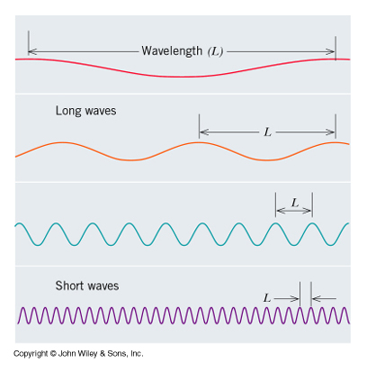

    - Záření a teplota
- dva základní principy emise elektromagnetického záření:
- nepřímý vztah mezi vlnovou délkou záření daného tělesa a jeho teplotou (Slunce – kratší vlnové délky, Země – větší vlnové délky), každé těleso vyzařuje tepelnou energii
- teplejší tělesa vyzařují mnohem více než tělesa chladnější (závislost na čtvrté mocnině absolutní teploty – Stefan-Boltzmannův zákon)
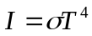

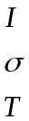= absolutně černé těleso (nejlépe saze)
= konstanta
= absolutní teplota tělesa
, teplota je v Kelvinech (0° C = 273 K,
15°C = 273 + 15 K)

    - Sluneční záření
- Slunce: jaderné reakce proton-protonového cyklu (přeměna vodíku na hélium) – povrchová teplota 6000 ˚C – výkon Slunce 2,8.10²⁶ W – rychlost elektromagnetického záření 300 tisíc km.s⁻¹ – 8 1/3 min. než dorazí na Zemi
- [W] = [J/s] – množství energie v J za časovou jednotku
- vzdálenější planety – méně energie od Slunce; Země – 1,7.10¹⁷ W – to, co naše Země dostává
- spektrum elektromagnetického záření:
- ultrafialové záření – 0,2-0,4 μm – pohlceno téměř úplně plyny v atmosféře – škodlivé pro živé organismy, je pohlcováno ozonem a kyslíkem
- viditelné záření – 0,4-0,7 μm – světelná energie – barva závislá na vlnové délce (fialové, modrá, zelená, žlutá, oranžová, červená => modrá obloha, červánky – jen malá část pohlcována
- krátkovlnné infračervené záření – 0,7-3 μm – lidské oko není ne ně citlivé – snadno proniká atmosférou
- a) + b) + c) = krátkovlnné záření
- tepelné infračervené záření – > 3 μm – vydáváno chladnějšími objekty – pociťováno jako teplo – označuje se jako dlouhovlnné záření (tepelné snímkování)

Obr. 2.2/32 - Strahler, Strahler (1999)
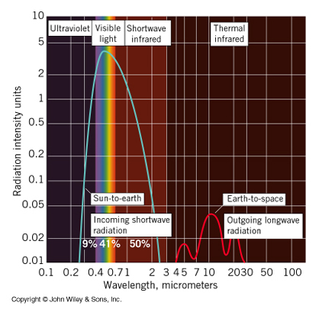

    - Charakteristiky slunečního záření
- různá intenzita vyzařování podle vlnové délky: ultrafialové – 9 %, viditelné – 41 %, krátkovlnné infračervené – 50 % (velmi málo energie pro L > 2 μm)
- intenzita slunečního záření je největší ve viditelné části spektra, hlavně v oblasti zelené
- solární konstanta - celková intenzita elektromagnetického záření Slunce, dopadajícího na horní hranici atmosféry na jednotkovou plochu kolmou k paprskům při střední vzdálenosti Země-Slunce: I_{S} = 1367 W.m⁻² ± 0,3 %, měří se podle umělých družic Země, kolísá v rámci cyklu sluneční soustavy (0,1 – 0,2%)

    - Dlouhovlnné záření Země
- zemský povrch a atmosféra vyzařují méně energie o větších vlnových délkách (v porovnání se Sluncem)
- intenzita vyzařování má tři maxima pro L = 5, 10 a 20 μm – vlnové délky mezi tím pohlcovány hladně vodní párou a CO₂
- je pohlcováno CO₂ a vodní parou

    - Globální radiační bilance
- Země stále pohlcuje krátkovlnné sluneční záření a vydává dlouhovlnné záření – radiační bilance (bilance krátkovlnného a dlouhovlnného záření)
- krátkovlnné záření je zčásti odráženo zpět do meziplanetárního prostoru (též oblaky, částicemi), zčásti pohlcováno v atmosféře a na aktivním povrchu (vzestup teploty)
- dlouhovlnné záření uniká do meziplanetárního prostoru (pokles teploty)
- dlouhodobě je příjem krátkovlnného záření vyrovnáván výdejem dlouhovlnného záření (zářivá rovnováha)

  - Insolace Země
- sluneční záření je proměnlivé v závislosti na čase a na místě na Zemi
- insolace – tok dopadající sluneční energie na exponovaný povrch pro sférickou Zemi bez atmosféry (W.m⁻²) – závisí na výšce Slunce (maximální pro Slunce v zenitu); intenzita záření na plochu Země
- výška Slunce závisí na zeměpisné šířce, části dne a části roku, úhel dopadu slunečních paprsků je nejdůležitější pro teplotu na Zemi

Obr. 2.5/35 - Strahler, Strahler (1999)
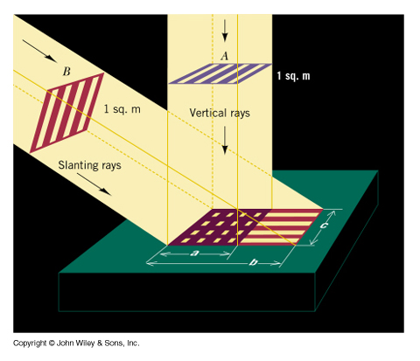
    - Dráha Slunce na obloze

Obr. 2.6/35 – Strahler, Strahler (1999)

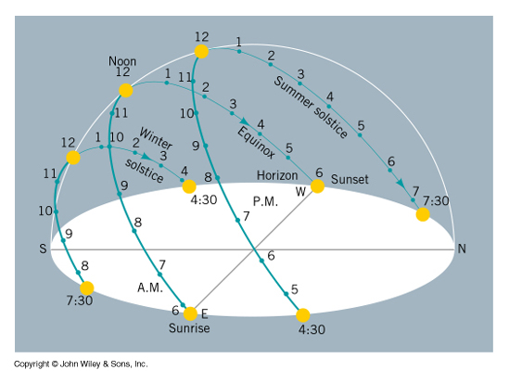

    - Denní insolace během roku
- denní insolace závisí na úhlu dopadu slunečních paprsků a době expozice (tedy na zeměpisné šířce a roční době)
- v pásmu mezi obratníky existují dvě maxima (na rovníku v době rovnodenností), která se od rovníku k obratníkům přibližují až splývají v jedno maximum
- mezi obratníky a polárními kruhy – maximum při letním slunovratu, minimum při zimním slunovratu
- mezi polárními kruhy a póly – minimum nulové postupně se rozšiřující na půl roku

Obr. 2.7/36 - Strahler, Strahler (1999)
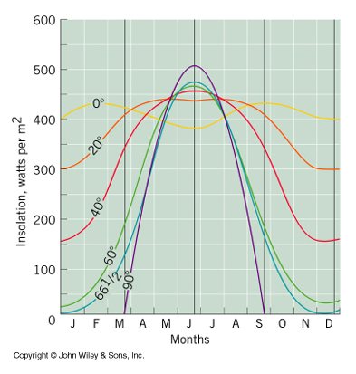

    - Roční insolace podle zeměpisných šířek
- roční insolace plynule klesá od rovníku k pólu – na pólu asi 40 % hodnoty insolace na rovníku
- díky sklonu zemské osy je významná část insolace přerozdělena od rovníku k pólům a střídají se roční období

Obr. 2.1/31 - Strahler, Strahler (1999)
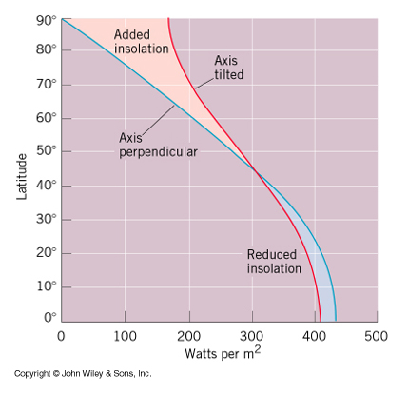

  - Světové šířkové zóny
- rovníkový pás (10° s.š. – 10° j.š.) – intenzivní insolace během roku, dny a noci téměř stejně dlouhé (celý rok 12h-12h)
- tropický pás (10-25° z.š.) – roční cyklus, velká roční insolace
- subtropický pás (25-35° z.š.)
- pás mírných šířek (35-55° z.š.) – velké rozdíly ve výšce Slunce a délce dnů a nocí mezi zimou a létem
- subarktický (subantarktický) pás (55-60° z.š.)
- arktický (antarktický) pás (60-75° z.š.) – velké rozdíly v délce dne a v insolaci
- polární pás (nad 75° z.š.) – dominuje vždy téměř půl roku polární den a polární noc

Obr. 2.9/37 - Strahler, Strahler (1999)
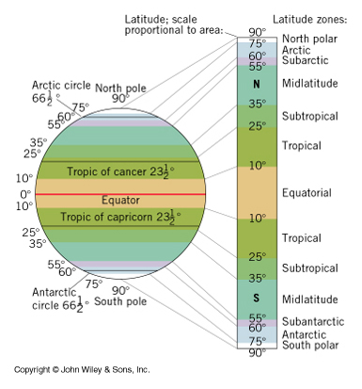

  - Složení atmosféry

atmosféra (atmos – pára, sphaira – koule, obal) – plynný obal Země, tvořený zvláštní směsí plynů – vzduchem
- hmotnost 5,157.10¹⁸ kg
- rozložení hmotnosti: 50 % do 5-6 km, 90 % do 16 km, 99 % do 30 km => s rostoucí vzdáleností od povrchu hustota atmosféry klesá
- hlavní plynné složky atmosféry v suchém čistém vzduchu:
- dusík – N₂ – 78,084 % (objemový podíl) – 75,51 % (hmotnostní podíl) [inertní=netečný plyn, vulkanická činnost]
- kyslík – O₂ – 20,946 % - 23,01 % [dýchání, reaktivní plyn, pohlcování záření, tvorba ozonu, fotosyntéza]
- argon – Ar – 0,934 % - 1,286 % [inertní plyn, zdrojem je radioaktivní rozpad ⁴⁰K]
- stopové plyny:
oxid uhličitý – CO₂ – pohlcování dlouhovlnného záření (oteplování atmosféry), spotřebováván při fotosyntéze, uvolňován při dýchání a hoření, je příčinou globálního oteplování díky jeho zvýšení v atmosféře (0,03 => 0,04%)
další stopové plyny: ozon, methan (skleníkový plyn), neon, krypton, xenon, vodík, oxid dusný, hélium
- vlhký čistý vzduch:
vodní pára – max. do 4 % objemu (průměr 2,6 %) na úkor dalších plynných komponent, pokles s výškou, pohlcování dlouhovlnného záření
- atmosférické aerosoly – pevné a tekuté příměsi ve vzduchu
- naše atmosféra je dusíko-kyslíková

    - Ozon ve stratosféře
- ozon – zapáchající plyn vznikající při elektrických vývojích v atmosféře (C. F. Schönbein – 1840)

      - Přirozená rovnováha ozonu v atmosféře
- stopový plyn, tvořený 3 atomárními kyslíky (O₃)
- 90 % ve stratosféře, asi 3/4 v 15-30 km – ozonosféra
- měření spektrofotometrem
- Dobsonovy jednotky (DU) – celkové množství O₃ ve vertikálním sloupci o základně 1 cm² (100 DU odpovídá při normálním tlaku a teplotě 298K vrstva O₃ o tloušťce 1 mm)
- geografické rozložení: růst koncentrací od minim v oblasti rovníku (cca 250 DU) k maximům na 60º z.š. (cca 400 DU), odtud pokles k pólům, koncentrace v Arktidě vyšší než v Antarktidě
- roční chod: maximum na jaře, minimum na podzim
- vznik a zánik O₃ – Chapmanova teorie:
Vznik:
- UV-záření o L < 0,242 μm – disociace kyslíku: O₂ + hν → 2O
- reakce atomárního a molekulárního kyslíku: O + O₂ + M → O₃ + M
Zánik:
- disociace O₃ zářením s L < 1,2 μm: O₃ + hν → O + O₂, popř. reakce O₃ s atomárním kyslíkem: O₃ + O → O₂ + O₂
- katalytické reakce: O₃ + X → OX + O₂
OX + O → X + O₂
katalyzátory: radikály dusíku NO_{X} (NO, NO₂) – 70 % v 15-35 km
radikály vodíku HO_{X} (HO, HO₂) – 70 % nad 50 km

2.4.1.2 Ozonová díra a její příčiny
- ozonová díra – drastický úbytek celkového ozonu, pozorovaný v Antarktidě v září-říjnu v porovnání s koncem 70. let
- halogenované uhlovodíky: lehké uhlovodíky (zejména methan CH₄ a ethan C₂H₆), v nichž vodík je nahrazen, v atmosféře mají velmi dlouhou životnost, např. 100 let, ozonová díra může vzniknout kdekoliv, kde jsou příznivé meteorologické podmínky (1992 – ozonová díra nad Evropou), ozon způsobuje poškození zraku a kůže, menší imunitu
- atomy fluoru F a chloru Cl (chlorofluorouhlovodíky – CFC – též freony
hydrochlorofluorouhlovodíky – HCFC)
- atomy bromu Br (bromované uhlovodíky, též halony)
- vlastnosti: plyny nebo lehce těkavé kapaliny – nehořlavost, nejedovatost, chemická netečnost, domnělá ekologická nezávadnost – prudký nárůst produkce
- použití: hnací plyny, chladiva, nadouvadla, čistící a odmašťovací prostředky, protipožární technika atd.

- mechanismus působení na O₃:
- průnik z troposféry do stratosféry
- vůči O₃ inertní sloučeniny Cl (chlorovodík HCl, chlornitrát ClONO₂)
- v polární noci na částicích polárních stratosférických oblak (PSO) – aktivní formy (Cl₂, HOCl)

PSO – polární vortex, teploty kolem – 80 ºC
- časně zjara působením slunečního záření uvolňován aktivní Cl – katalytické reakce – zánik O₃
- pokles O₃ v Antarktidě větší než v Arktidě (nestabilní vortex, vznik PSO méně častý)

Obr. Vznik ozonové díry

  - Turbulentní a latentní tok tepla
- stýkají-li se dva objekty různé teploty, předává se teplo od teplejšího k chladnějšímu vedením
- neuspořádaný vertikální přenos tepla – turbulentní tok tepla (sensible heat transfer)
- teplo spotřebované či uvolňované při fázových změnách vodní páry – latentní teplo
- latentní tok tepla – při fázových změnách vody, přenos tepla od povrchu do atmosféry při výparu, uvolňování tepla na povrchu při kondenzaci nebo sublimaci

  - Globální energetická bilance
- tok energie mezi Sluncem a Zemí zahrnuje nejen záření, ale i ukládání a transport energie

    - Ztráty záření
- molekuly a částice ve vzduchu rozptylují sluneční záření všemi směry – rozptýlené záření => vjem bílého dne
- část záření, která je rozptýlena zpět do prostoru, se označuje jako difuzní odraz (asi 5 % přicházejícího slunečního záření)
- pohlcování záření při průchodu atmosférou (asi 15 % přicházejícího záření)
- pohlcování záření se může měnit výrazně podle prostředí
- oblaka mohou odrážet 30-60 % přicházejícího záření a pohlcovat 5-20 %; v případě husté oblačné vrstvy může být při povrchu jen 10 % z dopadajícího záření

Obr. 2.11/42 - STRAHLER, STRAHLER (1999)
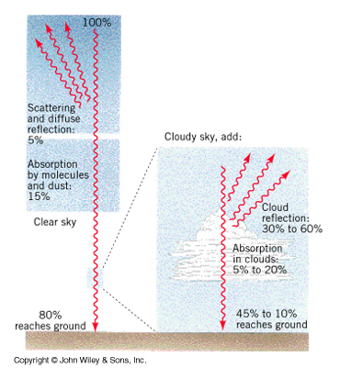

    - Albedo
- albedo – percentuální podíl odraženého záření vzhledem k celkovému dopadajícímu záření
- albedo určuje, jak rychle se povrch vystavený insolaci zahřívá
- např. albedo sněhu 45-85 % - odráží většinu záření, zahřívá se pomalu
- albedo Země měřené pomocí družic – 29-34 %
- přímé sluneční záření nevadí sněhu, sníh rychleji taje pomocí teplého vzduchu

    - Zpětné záření atmosféry
- aktivní povrch vydává dlouhovlnné záření pouze do atmosféry, kde je pohlcováno CO₂ a vodní párou, ale i oblaky
- atmosféra vyzařuje do meziplanetárního prostoru a také k zemskému povrchu – zpětné záření atmosféry
- skleníkový efekt atmosféry – atmosféra je dobře propustná pro krátkovlnné záření, ale pohlcuje dlouhovlnné vyzařování zemského povrchu, skleníkový efekt je normální, problém je jeho zesilování
- kdyby nebyla atmosféra, vznikla by tzv. zářivá rovnováha (všechno záření by se odráželo)

Obr. 2.12/43 - Strahler, Strahler (1999)
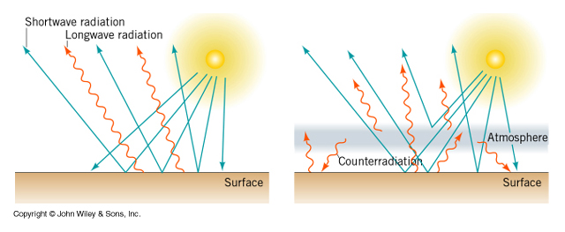

    - Globální energetická bilance atmosféry a aktivního povrchu

Obr. 2.13/43 – Strahler, Strahler (1999)
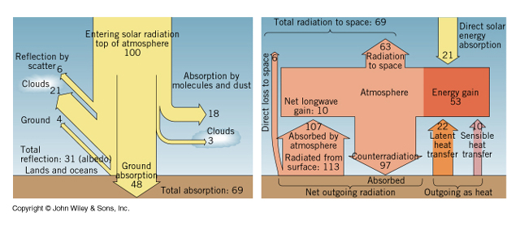
Bilance krátkovlnného záření:
- albedo systému zemský povrch - atmosféra 31 %
- pohlcování v atmosféře 20 %
- pohlceno zemským povrchem 49 %
Bilance dlouhovlnného záření:
- vyzařování zemského povrchu 114 %, z čehož 102 % pohltí atmosféra a zbytek 12 % uniká do meziplanetárního prostoru (atmosférické okno)
- zpětné záření atmosféry 95 %
Zemský povrch:
- 49 (krátkovlnné) + 95 (dlouhovlnné) = 144 %, takže 144 (zisk) – 114 (ztráta) = zisk 30 %
- tento zisk se předává do atmosféry latentním tokem tepla (23 %) a turbulentním tokem tepla (7 %), takže ztráta zemského povrchu činí celkově 114 (dlouhovlnné) + 23 + 7 = 144 %
Atmosféra:
- ztráta: 57 % do meziplanetárního prostoru, 95 % k zemi jako zpětné záření atmosféry, tj. 152 %
- zisk: 102 (dlouhovlnné) + 20 (krátkovlnné pohlcené) + 23 (latentní tok) + 7 (turbulentní tok) = 152 %
- bez skleníkového efektu by byla Země chladným neobývatelným místem, pokud by bylo jen krátkovlnné a dlouhovlnné záření, atmosféra by se ochlazovala, Země by se oteplovala => není to díky latentnímu a turbulentnímu toku tepla

    - Šířkový transport energie
- příjem a výdej energie pro Zemi v dalším časovém intervalu je vyrovnaný, což ale nemusí platit pro konkrétní místo nebo kratší časové úseky
- radiační bilance – diference mezi veškerým přijímaným a vyzařovaným zářením:
- pozitivní – příjem záření větší než výdej (např. den)
- negativní – výdej záření větší než příjem (např. noc)
- mezi 40° s.š. a 40° j.š. je v ročním průměru přebytek zářivé energie (kladná radiační bilance)
- ve vyšších šířkách než je 40° z.š. je negativní radiační bilance – deficit je vyrovnávám transportem energie z rovníkové a tropické zóny směrem k pólům dvěma způsoby:
- přenos tepelné energie oceánskou cirkulací
- přenos tepelné energie atmosférickou cirkulací (latentní teplo)

Obr. 2.14/45 – Strahler, Strahler (1999)
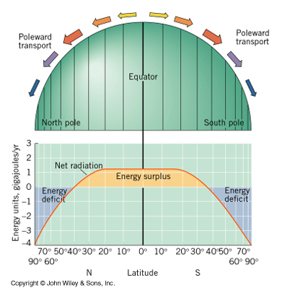

    - Antropogenní vlivy na energetickou bilanci
- energetická bilance je citlivá na řadu faktorů, ovlivňujících pohlcování a výdej energie
- růst CO₂ zvyšuje pohlcování dlouhovlnného záření v atmosféře – zesilování skleníkového efektu
- růst aerosolů ve vyšších vrstvách atmosféry zvyšuje rozptyl záření a tedy snižuje přívod krátkovlnného záření k povrchu (tvorba oblaků = více odrazu)
- větší obsah aerosolů v dolních vrstvách atmosféry zvyšuje pohlcování dlouhovlnného záření
- lidskou činností se mění charakter aktivního povrchu (vliv na albedo, pohlcování záření a na vyzařování)

Literatura:
Netopil, R. a kol. (1984): Fyzická geografie I. SPN, Praha. Kap. 2.2-2.3.2: s. 9-25, 35-56.
Strahler, A., Strahler, A. (1999): Introducing Physical Geography. Wiley, New York. Kap. 2: The Earth’s Global Energy Balance, s. 2-9, 31-47.

